ĐẠI HỌC ĐÀ NẴNG
ĐẠI HỌC BÁCH KHOA
KHOA CÔNG NGHỆ THÔNG TIN


ĐỒ ÁN CƠ SỞ
Đề tài 211:
Tính gần đúng tích phân xác định của hàm p(x) trên [a, b] theo các công thức: Hình thang, Parabol, Newton Cotet

SINH VIÊN THỰC HIỆN:

Nguyễn Thị Hạ Vinh LỚP: 18TCLC_DT1 NHÓM: 18N13B-N11
Châu Bảo Tường Vy LỚP: 18TCLC_DT1 NHÓM: 18N13B-N11

Đà Nẵng tháng 12-2019

LỜI MỞ ĐẦU

Như ta đã biết, trong thời đại hiện nay ngành công nghệ thông tin đã bùng nổ và phát triển một cách nhanh chóng do sự ra đời và không ngừng đổi mới của khoa học máy tính, chính vì thế việc đòi hỏi về khả năng tính toán cũng như độ chính xác là một điều tất yếu và cần thiết, nên việc áp dụng các phương pháp tính càng trở nên phổ biến nhằm tăng tốc độ tính toán và chính xác cho mỗi công việc được đặt ra.

Bộ não con người có thể dễ dàng tính toán và đưa ra một hoặc nhiều hướng để tiếp cận bài toán và đưa ra các phương pháp nhanh gọn để có thể áp dụng cho nhiều bài toán khác sau này. Dựa vào đó người ta đưa ra ý tưởng là thiết lập ra các phương pháp chung và huấn luyện cho máy tính thực hiện các bước lặp đi lặp lại, nhằm mục đích giảm thiểu thời gian tính toán cũng như tăng khả năng chính xác khi dựa vào khả năng chính xác của máy móc.

Đồ án này sẽ nghiên cứu cách đơn giản áp dụng phương pháp tính gần đúng để tính tích phân xác định dựa theo các công thức: Hình Thang, Parabol, Newton-Cotes.

MỤC LỤC
LỜI MỞ ĐẦU 2
MỤC LỤC 3
DANH MỤC HÌNH VẼ 4
1. GIỚI THIỆU ĐỀ TÀI 5
2. CƠ SỞ LÝ THUYẾT 5
2.1. Ý tưởng 5
2.2. Cơ sở lý thuyết 6
3. TỔ CHỨC CẤU TRÚC DỮ LIỆU VÀ THUẬT TOÁN 9
3.1. Phát biểu bài toán 9
3.2. Cấu trúc dữ liệu 10
3.3. Thuật toán 10
4. CHƯƠNG TRÌNH VÀ KẾT QUẢ 12
4.1. Tổ chức chương trình 12
4.1.1. Nhóm các hàm 12
4.1.2. Chức năng của từng hàm 13
4.2. Kết quả 17
4.2.1. Giao diện chính của chương trình 17
4.2.2. Kết quả thực thi của chương trình 17
4.2.3. Nhận xét 21
5. KẾT LUẬN VÀ HƯỚNG PHÁT TRIỂN 23
5.1. Kết luận 23
5.2. Hướng phát triển 23
TÀI LIỆU THAM KHẢO 24

DANH MỤC HÌNH VẼ
Hình 4.1. Giao diện chính của chương trình
Hình 4.2.1. Dòng yêu cầu nhập bậc của biểu thức
Hình 4.2.2. Trường hợp khi nhập sai yêu cầu về bậc của đa thức
Hình 4.2.3. Dòng yêu cầu nhập hệ số cho đa thức
Hình 4.2.4. Dòng yêu cầu nhập cận trên và cận dưới cho đa thức
Hình 4.2.5. Bảng kết quả của công thức hình thang
Hình 4.2.6. Trường hợp nhập sai số đoạn chia
Hình 4.2.7. Bảng kết quả của công thức Parabol
Hình 4.2.8. Bảng kết quả của công thức Newton-Cotet
Hình 4.2.9. Bảng kết quả của tổng hợp 3 công thức
Hình 4.2.10. Trường hợp khi nhập ngay lựa chọn 4 khi chưa có số đoạn chia của 3 công thức
Hình 4.2.11. Dòng lệnh thông báo tiếp tục hay dừng chương trình

GIỚI THIỆU ĐỀ TÀI
Trong cuộc sống công nghệ hiện nay, tích phân ứng dụng rộng rãi trong khoa học, kinh tế, và kỹ thuật và có thể giải quyết nhiều vấn đề mà đại số thôi là không đủ.
Để hội nhập với cuộc cách mạng công nghiệp 4.0 thì việc sử dụng tích phân là điều không thể thiếu. Tầm quan trọng của tích phân càng tăng thì sự đòi hỏi độ chính xác càng cao. Vấn đề đặt ra là làm cách nào để tính được chính xác các tích phân đưa ra. Và về học thuật thì trong nhiều trường hợp Có nhiều tích phân xác định không thể tìm được nguyên hàm, không dùng được công thức Newton-Leibniz. Có nhiều tích phân xác định không thể biểu diễn bằng hàm sơ cấp. Có những hàm số không ở dạng tường minh và tốn tài nguyên tính toán khi xác định giá trị.
Vì vậy nhóm đã chọn đề tài nghiên cứu Phương pháp tính gần đúng tích phân xác định dựa theo các công thức trong toán học:
- Công thức Hình thang suy rộng
- Công thức Parabol (Hay là Simpson)
- Công thức Newton-Cotes

CƠ SỞ LÝ THUYẾT

Ý tưởng :
Thông thường, nếu ta biết được nguyên hàm của hàm số f(x) là F(x) thì tích phân:
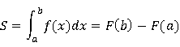

Trong thực tế, nhiều khi ta phải tính tích phân xác định của hàm số mà không biết nguyên hàm của nó. Nếu dùng định nghĩa tích phân 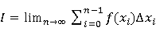 thì tổng Darbour hội tụ rất chậm, do đó để đạt được độ chính xác không cao ta vẫn phải thực hiện một khối lượng tính toán lớn. Ngoài ra, trong nhiều trường hợp, hàm f(x) chỉ được cho dưới dạng bảng, vì vậy khái niệm nguyên hàm trở nên vô nghĩa.
Phương pháp đơn giản nhất để tính gần đúng tích phân xác định là thay f(x) bằng đa thức nội suy P(x), sau đó đặt:
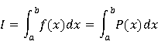

Cơ sở lý thuyết:
Tích phân là một khái niệm toán học, và cùng với nghịch đảo của nó vi phân (differentiation) đóng vai trò là 2 phép tính cơ bản và chủ chốt trong lĩnh vực giải tích (calculus). Có thể hiểu đơn giản tích phân như là diện tích hoặc diện tích tổng quát hóa.
Giả sử cần tính diện tích một hình phẳng được bao bởi các đoạn thẳng, ta chỉ việc chia hình đó thành các hình nhỏ đơn giản hơn và đã biết cách tính diện tích như hình tam giác, hình vuông, hình thang, hình chữ nhật... Tiếp theo, xét một hình phức tạp hơn mà nó được bao bởi cả đoạn thẳng lẫn đường cong, ta cũng chia nó thành các hình nhỏ hơn, nhưng bây giờ kết quả có thêm các hình thang cong. Tích phân giúp ta tính được diện tích của hình thang cong đó.
Hoặc giải thích bằng toán học như sau: Cho một hàm f của một biến thực x và một miền giá trị thực [a, b]. Như vậy một tích phân xác định (definite integral) từ a đến b của f(x), ký hiệu là:
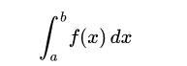
được định nghĩa là diện tích của một vùng trong không gian phẳng xy được bao bởi đồ thị của hàm f, trục hoành, và các đường thẳng x = a và x = b, sao cho các vùng trên trục hoành sẽ được tính vào tổng diện tích, còn dưới trục hoành sẽ bị trừ vào tổng diện tích.
Ta gọi a là cận dưới của tích phân, còn b là cận trên của tích phân.

Xét hàm số f(x) liên tục trên [a,b], nếu xác định được nguyên hàm F(x) ta có công thức tính tích phân:
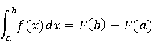

Dựa vào phương pháp tính tính gần đúng tích phân xác định trên. Sử dụng các công thức như hình thang, Parabol hoặc Newton-cotet trong trường hợp không xác
định được nguyên hàm hoặc không xác định được biểu thức của f(x) mà chỉ nhận được các giá trị của nó tại những điểm rời rạc.

Công thức hình thang:

Chia [a,b] thành n đoạn bằng nhau với khoảng cách h = (b – a)/n theo các điểm chia: x₀ = a, x₁ = a + h, ..., x_{n} = b
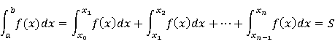
S là diện tích giới hạn bởi đường cong f(x), x = a, x = b và trục x
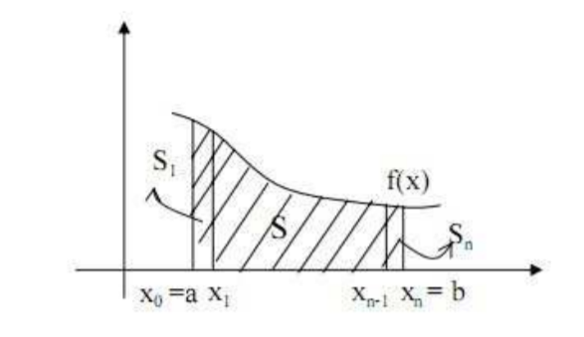
Xét trên [x₀, x₁], ta xem đường cong f(x) là đường thẳng
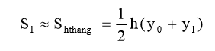
Tương tự:
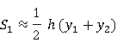
......................
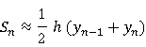
Vậy:
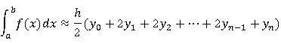

Công thức Parabol:

Chia [a, b] thành 2n đoạn bằng nhau với khoảng cách h = (b - a)/2n theo các
điểm chia: x0 = a, x1 = a + h, ..., x2n = b.

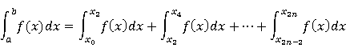

Xét trên [x0, x2] xem đường cong f(x) là Parabol (nội suy bậc 2 của 3 điểm x0,
x1, x2):
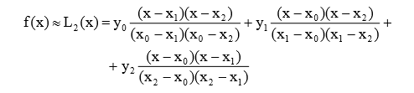
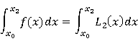
Thay x0 = a, x1 = a + h, x2 = a + 2h vào ta có:
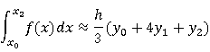
Tương tự:
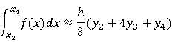
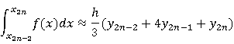

Vậy: 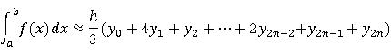

Công thức Newton-Cotet:

Chia [a, b] thành n đoạn bằng nhau với khoảng cách h = (b - a)/n theo các điểm
chia: x0 = a, x1 = a + h, ..., xn = b.
Đặt x = a + (b - a)t => dx = (b - a) dt
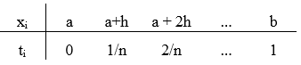
Khi đó:
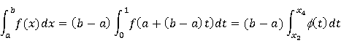

Với φ(t) = f(a + (b - a)t)
Xem φ(t) là hàm nội suy Lagrange của n + 1 điểm: t₀, t₁, ..., t_{n}.
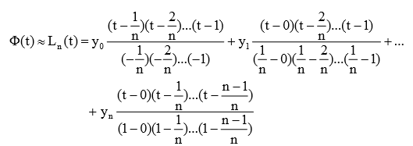
Khi đó:
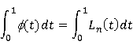
Đặt:
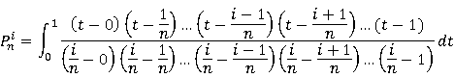

Vậy: 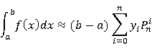

Lưu ý: Giá trị được tra trong bảng sau:

n
1 | 0.5000 | 0.5000
2 | 0.1667 | 0.4667 | 0.1667
3 | 0.1250 | 0.3750 | 0.3750 | 0.1250
4 | 0.0778 | 0.3556 | 0.1333 | 0.3557 | 0.0778
5 | 0.0600 | 0.2604 | 0.1736 | 0.1736 | 0.2604 | 0.0600
6 | 0.0488 | 0.2571 | 0.0321 | 0.3238 | 0.0321 | 0.2571 0.0488

TỔ CHỨC CẤU TRÚC DỮ LIỆU VÀ THUẬT TOÁN

Phát biểu bài toán:
3.1.1 Nội dung bài toán:
Cho các hàm đa thức p(x) bậc n. Tính gần đúng tích phân xác định của hàm p(x) trên [a, b] theo các công thức: Hình thang, Parabol, Newton Cotet.
Sử dụng danh sách đặc (Mảng) để lưu các hệ số của đa thức nhập từ bàn phím , thao tác làm việc với file để lấy dữ liệu từ ngoài vào sử dụng trong bài toán, dùng các thuật toán để xác định tính toán tích phân, hiển thị bảng tính tổng hợp ra màn hình.
3.1.2 Đầu vào/Đầu ra của bài toán:

Input:
Phần chung: Nhập các hệ số của đa thức từ bàn phím để đưa vào mảng lưu trữ, nhập các cận trên cận dưới để dùng trong thuật toán.

Phần riêng:

Hình thang | Parabol | Newton-Cotes
Nhập số đoạn chia n theo công thức hình thang. Số đoạn chia n càng lớn thì kết quả có độ chính xác càng cao | Nhập số đoạn chia n theo công thức Parabol. Số đoạn chia n càng lớn thì kết quả có độ chính xác càng cao | Nhập số đoạn chia n theo công thức Newton-Cotes. Và các hệ số được lấy từ file để thuận tiện cho việc tính toán một cách nhanh chóng .Vì vậy số đoạn chia n được giới hạn tới 6.

- Output:
Kết quả tính toán của ba công thức Hình thang, Parabol, Newton Cotes
- Bảng tính tích phân xác định của hàm đa thức (theo 3 công thức) ra màn hình.
Ví dụ:
Input | Output
4  2 4 3 1 6  3 6  5 (đoạn chia của hình thang)  5 (đoạn chia của Parabol)  6 (đoạn chia của Newton-Cotet) | 4504.29 (hình thang)  4448.71 (Parabol)  - (Newton-Cotet)

Cấu trúc dữ liệu
Cấu trúc dữ liệu được sử dụng trong chương trình là danh sách đặc hay gọi là mảng
3.2.1 Định nghĩa:
Trong khoa học máy tính, cấu trúc dữ liệu mảng hoặc mảng là một cấu trúc dữ liệu bao gồm một nhóm các phần tử giá trị hoặc biến, mỗi phần tử được xác định ít nhất bằng một chỉ số (index) hoặc khóa (key). Mảng được lưu theo cách có thể tính được vị trí của các phần tử từ giá trị của một tuple chỉ số bằng một biểu thức toán học.
Thí dụ, một mảng có 10 biến số nguyên, với các chỉ số từ 0 đến 9, có thể lưu trong 10 word tại địa chỉ bộ nhớ 2000, 2004, 2008,... 2036. Do đó, phần tử có chỉ số i sẽ nằm ở địa chỉ 2000 + 4 × i.
Mảng là một trong những cấu trúc dữ liệu cũ và quan trọng nhất, và hầu hết các chương trình đều dùng nó. Các cấu trúc dữ liệu khác cũng được hiện thực bằng mảng, thí dụ như danh sách hoặc chuỗi. Nó rất hiệu quả trong việc tận dụng cách đánh địa chỉ trên máy tính. Trong hầu hết các máy tính hiện đại và các thiết bị lưu trữ ngoài, bộ nhớ là chuỗi một chiều các word, và chỉ số của nó chính là địa chỉ. Bộ xử lý, đặc biệt là bộ xử lý vector, thường tối ưu hóa các tác vụ trên mảng.
Sự hữu dụng của mảng nằm ở chỗ chỉ số của các phần tử có thể tính toán được vào lúc chương trình đang chạy. Tính năng này cho phép một lệnh lặp có thể xử lý một số lượng lớn các phần tử trong mảng. Do đó, các phần tử trong cấu trúc mảng cần phải có cùng kích thước và cùng kiểu dữ liệu. Tập hợp các bộ chỉ số và địa chỉ của các phần tử (cũng như công thức tính địa chỉ các phần tử) thường, nhưng không phải luôn luôn, cố định khi mảng đang được sử dụng.
Khái niệm mảng thường dùng có nghĩa là kiểu dữ liệu mảng được cung cấp bởi hầu hết các ngôn ngữ lập trình cấp cao, nó bao gồm tập hợp các giá trị hoặc biến có thể lựa chọn bằng một hoặc nhiều chỉ số được tính toán trong lúc chạy. Kiểu dữ liệu mảng thường được hiện thực bằng cấu trúc mảng; tuy nhiên một số ngôn ngữ lập trình có thể hiện thực bằng bảng băm, cây tìm kiếm hoặc các cấu trúc dữ liệu khác.
Khi mô tả các giải thuật, khái niệm này cũng được dùng để chỉ associative array hay mảng trừu tượng, một mô hình lý thuyết khoa học máy tính (kiểu dữ liệu trừu tượng hay ADT) để sử dụng các tính chất thiết yếu của mảng.

3.2.2. Hiệu quả:

Sự hiệu quả so với các cấu trúc dữ liệu khác
So với danh sách liên kết, việc truy cập đến một phần tử trong mảng nhanh hơn với độ phức tạp là O(1).
Tuy nhiên, để xoá một phần tử không phải là phần tử cuối thì sử dụng cấu trúc mảng không hiệu quả. Bởi vì công việc này cần tốn thời gian cho việc dịch chuyển các phần tử còn lại lấp vào chỗ trống của mảng.

Ý nghĩa của số chiều
Số chiều của mảng tương ứng với số chỉ số (index) cần để xác định được phần tử
Ví dụ:
Trong mảng một chiều a[N] với N là số phần tử, a[i] biểu diễn phần tử thứ i (i < N) của mảng.Trong mảng hai chiều a[N][M] với N, M là giới hạn của mỗi chiều tương ứng, a[i][j] biểu diễn phần tử ở hàng i cột j của mảng.

Thuật toán

Cho sẵn đa thức f(x) với số bậc và hệ số được nhập vào từ bàn phím

- Lập hàm f với ba đối số x, bậc và hệ số:
Gán s=0, t=1
Lặp i=bậc → 0
- Tính: s=s+(*(hệ số+i))*t
t=t*x
Return s cho f

- Thuật toán của công thức hình thang:

Gán h, j = 0
h = (cận trên – cận dưới)/n
j = [f(cận dưới, bậc, hệ số) + f(cận trên, bậc, hệ số)]/2
Lặp i=1 → n-1:
- j += f(cận dưới + i * h, bậc, hệ số)
Return h*j cho công thức hình thang

- Thuật toán của công thức Parabol:

Gán h, j = 0
h = (cận trên – cận dưới) / (2 * số đoạn chia)
j = f(cận dưới, bậc, hệ số) + f(cận trên, bậc, hệ số)
Lặp i = 1→ 2*số đoạn chia – 1:
- Nếu i chia hết cho 2 thì j += 4 * f(cận dưới + i * h, bậc, hệ số)
- Nếu i không chia hết cho 2 thì j += 2 * f(cận dưới + i * h, bậc, hệ số)
Return (h/3)*j cho công thức Parabol

- Thuật toán của công thức Newton-Cotet:
Gán h = (cận trên – cận dưới)/số đoạn chia
Khai báo s = 0
Lặp i = 0 → số đoạn chia – 1
- Nếu i = số đoạn chia – 1 thì lặp j=0 → i+1:
- s+=(cận trên – cận dưới)*f(cận dưới+j*h, bậc, hệ số)*mảng hệ số
Return s cho công thức Newton-Cotes

CHƯƠNG TRÌNH VÀ KẾT QUẢ

Tổ chức chương trình
Để giải quyết được vấn đề do đề tài đặt ra, nhóm sử dụng một tệp chứa mã nguồn chương trình. Trong đó chứa tất cả 10 hàm. Ngoài các hàm là giải thuật giải quyết vấn đề còn có các hàm in giao diện trên console. Ở đây chia 10 hàm ra thành 3 nhóm chính gồm: Nhóm hàm trình bày giao diện người dùng, nhóm hàm thiết kế và xử lý giải thuật, nhóm hàm tiếp nhận thông tin từ người dùng.
Phần tiếp theo sẽ trình bày các chi tiết các hàm của nhóm hàm trình bày giao diện người dùng, nhóm hàm tiếp nhận thông tin từ người dùng, và nhóm hàm thiết kế cả xử lý giải thuật.
    - Nhóm các hàm
Nhóm hàm | Hàm
Trình bày giao diện người dùng | void Output(float* HS, int Bac)  void menu()  void GD(float *Heso,int Bac,float a,float b)  int main()
Thiết kế và xử lý giải thuật | float f(float x,int Bac, float *HS)  float Hinhthang(int n, float a, float b,int Bac,float Heso[])  float Parabol(int n1, float a, float b,int Bac,float *Heso)  float Newton(float A[][MAX],int n2,float a,float b,int Bac,float *Heso)
Tiếp nhận thông tin từ người dùng | void Read(FILE *f,float A[][MAX],int &n2)  void Input(float* HS, int Bac)

    - Chức năng của từng hàm
- Nhóm hàm tiếp nhận thông tin từ người dùng

Hàm | void Read(FILE *f,float A[][MAX],int &n2)
Đầu vào, đầu ra | Input:  - File nPi.txt: file chứa giá trị của công thức Newton-Cotet  - Số đoạn chia n2  Output:  - Mảng hai chiều A chứa các giá trị
Các bước xử lý | Lặp i = 0→n2:  Gán giá trị của từng dòng trong file vào trong từng giá trị của mảng hai chiều A
Chức năng | Chuyển giá trị từ file vào mảng hai chiều A

Hàm | void Input(float* HS, int Bac)
Đầu vào, đầu ra | Input:  - Bậc của hệ số  Output:  - Giá trị các hệ số của đa thức
Các bước xử lý | Lặp i = 0 → Bậc:  Nhận giá trị từ bàn phím vào mảng HS
Chức năng | Nhập giá trị các hệ số của đa thức

- Nhóm hàm thiết kế và xử lý giải thuật

Hàm | float f(float x,int Bac, float *HS)
Đầu vào, đầu ra | Input:  - cận trên và cận dưới là x  - Bac là bậc của đa thức  - HS là hàm chứa giá trị các hệ số của đa thức  Output:  - Trả giá trị s cho hàm f
Các bước xử lý | Gán s=0, t=1  Lặp i=bậc → 0  - Tính: s=s+(*(hệ số+i))*t  t=t*x  Return s cho f
Chức năng | Tính toán giá trị cho hàm đa thức f

Hàm | float Hinhthang(int n, float a, float b,int Bac,float Heso[])
Đầu vào, đầu ra | Input:  - Số đoạn chia n  - Cận dưới a  - Cận trên b  - Bậc của hệ số  - Mảng chứa các giá trị của hệ số  Output:  - Trả giá trị h*j cho hàm HinhThang
Các bước xử lý | Gán h, j = 0  h = (cận trên – cận dưới)/n  j = [f(cận dưới, bậc, hệ số) + f(cận trên, bậc, hệ số)]/2  Lặp i=1 → n-1:  - j += f(cận dưới + i * h, bậc, hệ số)  Return h*j cho công thức hình thang
Chức năng | Tính toán giá trị cho hàm công thức hình thang

Hàm | float Parabol(int n1, float a, float b,int Bac,float *Heso)
Đầu vào, đầu ra | Input:  - Số đoạn chia n1  - Cận dưới a  - Cận trên b  - Bậc của hệ số  - Mảng chứa các giá trị của hệ số  Output:  - Trả giá trị (h/3)*j cho hàm Parabol
Các bước xử lý | Gán h, j = 0  h = (cận trên – cận dưới) / (2 * số đoạn chia)  j = f(cận dưới, bậc, hệ số) + f(cận trên, bậc, hệ số)  Lặp i = 1→ 2*số đoạn chia – 1:  - Nếu i chia hết cho 2 thì j += 4 * f(cận dưới + i * h, bậc, hệ số)  - Nếu i không chia hết cho 2 thì j += 2 * f(cận dưới + i * h, bậc, hệ số)  Return (h/3)*j cho công thức Parabol:
Chức năng | Tính toán giá trị cho hàm công thức Parabol

Hàm | float Newton(float A[][MAX],int n2,float a,float b,int Bac,float *Heso)
Đầu vào, đầu ra | Input:  - Mảng hai chiều chứa các giá trị  - Số đoạn chia n2  - Cận dưới a  - Cận trên b  - Bậc của hệ số  - Mảng chứa các giá trị của hệ số  Output:  - Trả giá trị s cho hàm Parabol
Các bước xử lý | Gán h = (cận trên – cận dưới)/số đoạn chia  Khai báo s = 0  Lặp i = 0 → số đoạn chia – 1  - Nếu i = số đoạn chia – 1 thì lặp j=0 → i+1:  - s+=(cận trên – cận dưới)*f(cận dưới+j*h, bậc, hệ số)*mảng hệ số  Return s cho công thức Newton-Cotet
Chức năng | Tính toán giá trị cho hàm công thức Newton-Cotet

Kết quả

Giao diện chính của chương trình
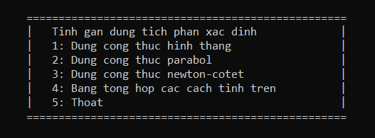
Hình 4.1. Giao diện chính của chương trình
Chương trình sử dụng các phím số từ 1 đến 5 và phím Enter để chọn thao tác.

Kết quả thực thi của chương trình
- Thao tác 1: Sử dụng phím số để nhập bậc của đa thức với điều kiện số nhập vào phải lớn hơn 0.
- Nếu nhập đúng màn hình sẽ hiện ra dòng yêu cầu tiếp theo.

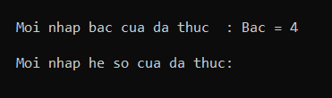
Hình 4.2.1. Dòng yêu cầu nhập bậc của biểu thức

- Nếu nhập sai chương trình sẽ báo lỗi và yêu cầu nhập lại cho đến khi nhập đúng với yêu cầu.
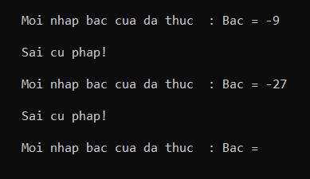
Hình 4.2.2. Trường hợp khi nhập sai yêu cầu về bậc của đa thức

- Thao tác 2: Sử dụng các phím số để nhập hệ số của đa thức
- Sau khi nhập chương trình sẽ in ra yêu cầu tiếp theo.
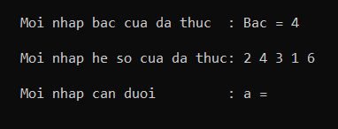
Hình 4.2.3. Dòng yêu cầu nhập hệ số cho đa thức
- Thao tác 3: Sử dụng các phím số để nhập cận trên và cận dưới của đa thức.
- Sau khi nhập xong cận trên và cận dưới, chương trình sẽ in ra dòng yêu cầu nhập lựa chọn ở phía trên Hình 4.1.
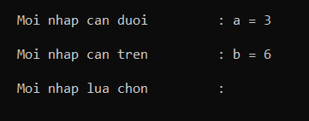
Hình 4.2.4. Dòng yêu cầu nhập cận trên và cận dưới cho đa thức
Ở đây tùy theo từng lựa chọn mà ta có thao tác khác nhau.
- Thao tác 4: Sử dụng phím số để nhập số đoạn chia cho từng lựa chọn.
- Ở trường hợp nhập lựa chọn 1, màn hình sau đó sẽ hiện ra dòng thông báo yêu cầu nhập số đoạn chia cho công thức hình thang với số đoạn chia đó phải lớn hơn 0.
Nếu nhập đúng chương trình sẽ hiện ra bậc, hệ số, cận trên cận dưới vừa nhập và một bảng kết quả của công thức hình thang.
Giả sử ta cho số đoạn chia là 5, màn hình sẽ in ra như sau:
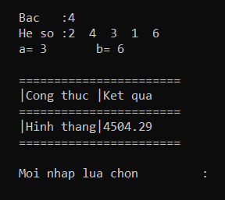
Hình 4.2.5. Bảng kết quả của công thức hình thang

Nhưng nếu nhập không đúng với điều kiện đề ra, chương trình sẽ trả về dòng thông báo sai cú pháp và yêu cầu nhập lại cho tới khi điều kiện hợp lệ.

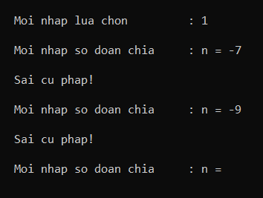
Hình 4.2.6. Trường hợp nhập sai số đoạn chia

- Tương tự với lựa chọn 1, giả sử cho đoạn chia của Parabol là 5 và Newton-Cotet là 6, nếu thực hiện đúng yêu cầu về số đoạn chia, màn hình sẽ lần lượt hiện ra như sau

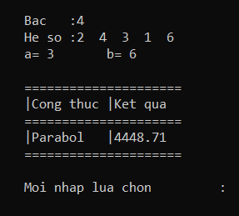
Hình 4.2.7. Bảng kết quả của công thức Parabol

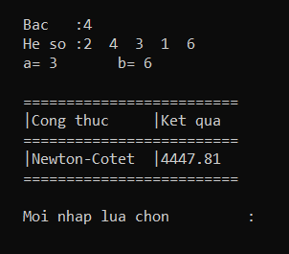
Hình 4.2.8. Bảng kết quả của công thức Newton-Cotet
- Có một chút khác biệt với lựa chọn thứ 4, nếu đã nhập hết cả 3 lựa chọn phía trên rồi mới chọn lựa chọn thứ 4 thì chương trình sẽ in ra ngay bảng tổng hợp của cả ba công thức như Hình 4.2.9, nhưng nếu bỏ qua các lựa chọn đó và nhập ngay lựa chọn 4 thì chương trình sẽ lần lượt yêu cầu nhập số đoạn chia của các công thức chưa được nhập như Hình 4.2.10.
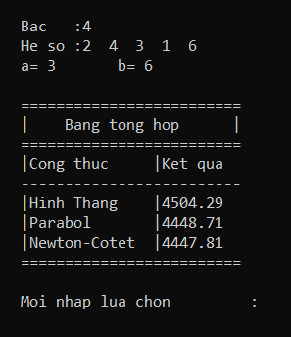
Hình 4.2.9. Bảng kết quả của tổng hợp 3 công thức

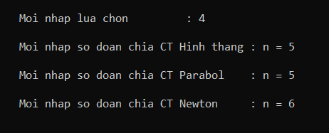
Hình 4.2.10. Trường hợp khi nhập ngay lựa chọn 4 khi chưa có số đoạn chia của ba công thức
- Thao tác 5: Xóa hết dữ liệu đã nhập và lựa chọn có nhập lại bài toán mới hay không
- Khi nhập lựa chọn này, tất cả các dữ liệu vừa nhập sẽ được reset lại toàn bộ và màn hình sẽ hiện ra dòng thông báo có muốn tiếp tục không, nếu chọn “t”, bắt đầu lại từ thao tác 1, còn nếu chọn “k”, chương trình sẽ dừng và màn hình console sẽ đưa ra dòng thông báo kết thúc chương trình.
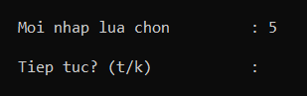
Hình 4.2.11. Dòng lệnh thông báo tiếp tục hay dừng chương trình

Nhận xét
- Giả sử ta có hàm f(x)=2x⁴+4x³+3x²+x+6 với cận trên là 6 và cận dưới là 3.
- Kết quả tính tay tích phân xác định
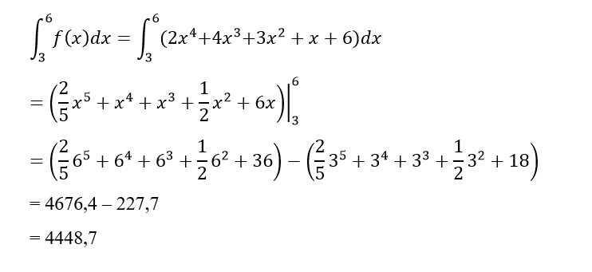
- Kết quả sử dụng chương trình trên với số đoạn chia của hình thang, Parabol, Newton-Cotet lần lượt là 5, 5, 6:

- So sánh giữa hai phép tính trên, ta thấy: Khi sử dụng chương trình tính tích phân trình bày ở trên cho ra kết quả với độ chính xác cao đến phần mười trong công thức Parabol trong khi cách tính bằng tay chỉ dừng lại ở phần mười. Nếu số chia đoạn của từng công thức càng lớn thì độ chính xác sẽ càng cao. Từ đó cho thấy độ chính xác khi dùng chương trình cao hơn hẳn so với tính tay, tiết kiệm thời gian, cho ra kết quả một cách nhanh chóng hiệu quả.

KẾT LUẬN VÀ HƯỚNG PHÁT TRIỂN

5.1 Kết luận
Mục đích của đề tài này là nhằm xây dựng một chương trình tính gần đúng tích phân xác định. Thiết lập được các quy trình của thuật toán một cách chặt chẽ, thông suốt, thuận tiện cho việc nhập và xử lý bài toán tính tích phân khi cần thiết.

Đánh giá các công thức nghiên cứu:

Đánh giá | Hình thang | Parabol | Newton-Cotes
Ưu điểm | Độ chính xác cao, Thuật toán phổ biến, đơn giản dễ sử dụng và tiếp cận | Độ chính xác cao nhất so với 2 công thức còn lại là Hình thang và Newton-Cotes  Số đoạn chia 2n nên tăng hiệu quả chính xác khi sử dụng. | Độ chính xác cao dù số đoạn chia n nhỏ.
Nhược điểm | So với 2 công thức Parabol và Newton-Cotes thì sai số vẫn còn cao. | Thuật toán phức tạp, nhiều chi tiết. | Việc tính toán hệ số phức tạp. Đòi hỏi phải tính bằng tay. Thuật toán phức tạp. Tốn nhiều chi phí

Đánh giá toàn cục bài toán:

- Ưu điểm: Bài toán đã giải quyết được yêu cầu đề tài là tăng độ chính xác khi tính tích phân xác định. Chương trình đơn giản, tính hiệu quả cao, nhanh chóng đưa ra kết quả tốt nhất với sai số thấp so với cách tính truyền thống thông thường. Thiết lập được những điều kiện về giá trị trong bài. Bố cục chương trình rõ ràng, tiện nghi, dễ dàng tiếp cận. Sử dụng duy nhất thư viện <iostream> để viết chương trình
- Nhược điểm: Chương trình vẫn còn đơn điệu, vẫn chưa khai thác được hết các điều kiện.

Hướng phát triển

- Tìm ra những phương pháp mới tăng độ chính xác cho bài toán tính tích phân.
- Xây dựng phần giao diện bắt mắt, tiện nghi hơn
- Thiết kế phần Output một cách nhanh gọn và tối ưu hơn
- Tối ưu được thuật toán
- Thiết lập chặt chẽ các điều kiện.
Kết quả thực nghiệm chưa phải là kết quả tối ưu, nhưng hy vọng rằng đây là một bước khởi đầu thuận lợi làm tiền đề nghiên cứu để thực hiện những chương trình tính toán khác tốt hơn nữa trong tương lai

TÀI LIỆU THAM KHẢO

[1] Giáo trình Phương pháp tính, Đại học Bách khoa – Đại học Đà Nẵng
[2] Phân tích và thiết kế giải thuật-Nguyễn Thanh Binh, Đại học Bách Khoa-Đại học Đà Nẵng
[3] Phan Văn Hạp, Giáo trình Cơ sở phương pháp tính tập I,II. Trường ĐH Tổng hợp Hà nội, 1990
[4] Cao quyết Thắng, Phương pháp tính và Lập trình Turbo Pascal. Nhà XB giáo dục, 1998
[5] Tạ Văn Đĩnh, Phương pháp tính. Nhà XB giáo dục, 1994
[6] Dương Thủy Vỹ, Phương pháp tính. Nhà XB khoa học & kỹ thuật, 2001
[7] Phan Văn Hạp, Bài tập phương pháp tính và lập chương trình cho máy tính điện tử. Nhà XB đại học và trung học chuyên nghiệp, 1978
[8] Wikipedia.org

